Projeto de Lei nº 35/2020

Dispõe sobre abertura de Crédito Adicional Suplementar

Gisele Tonchis, Prefeita Municipal de Lourdes, Comarca de Buritama, Estado de São Paulo.

Faz saber que a Câmara Municipal de Lourdes aprovou e ela sanciona e promulga a seguinte lei:

Art. 1º - Fica aberto na contadoria municipal, um crédito adicional suplementar na importância de até R$ 100.000,00 (cinquenta mil reais), visando suplementar a seguinte dotação do orçamento vigente:

0206 – DIVISÃO MUNICIPAL DE SAÚDE
020601 – FUNDO MUNICIPAL DE SAÚDE
10.303.0018.2049.0000 – Atividades da Assistência Farmacêutica
162 – 33909100 – Sentenças Judiciais...........................................................R$ 100.000,00

Art. 2º - O crédito aberto pelo artigo anterior será coberto com recursos provenientes do Superávit Financeiro – Recursos Próprios Municipais.

Art. 3º - Esta lei entrará em vigor na data de sua publicação, revogadas as disposições em contrário.

Lourdes-SP, 28 de maio de 2020
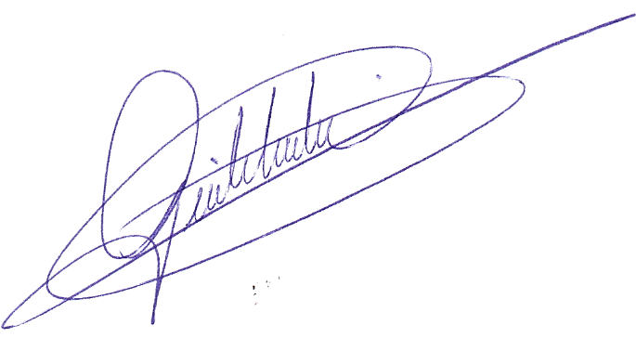

Gisele Tonchis
Prefeita Municipal

JUSTIFICATIVA

Pedro Luiz Serafim Pinto, Contador da Prefeitura Municipal de Lourdes, Estado de São Paulo, J U S T I F I C A, para os devidos fins, que o projeto de Lei que abre Crédito Adicional Suplementar no valor de até R$ 100.000,00 (cem mil reais), servirá para custear despesas com a aquisição de medicamentos, materiais de enfermagem, etc, requisitados através de mandados judiciais. O crédito aberto será coberto pelo Superávit Financeiro da Fonte 1 – Recursos Próprios Municipais.

Lourdes-SP, 28 de maio de 2020

Pedro Luiz Serafim Pinto
Contador – CRC1SP160756/O-2

